RELATÓRIO DO TESTE

Cadastro de Agenda de Ambulância – Cenário 1: Preenchimento completo e salvamento.

Data do teste: 07/08/2025 14:26:11

🚀 Iniciando teste de cadastro de registro de óbito...

🔄 Acessando sistema...

✅ Acessando sistema realizada com sucesso.

Screenshot: acessando_sistema

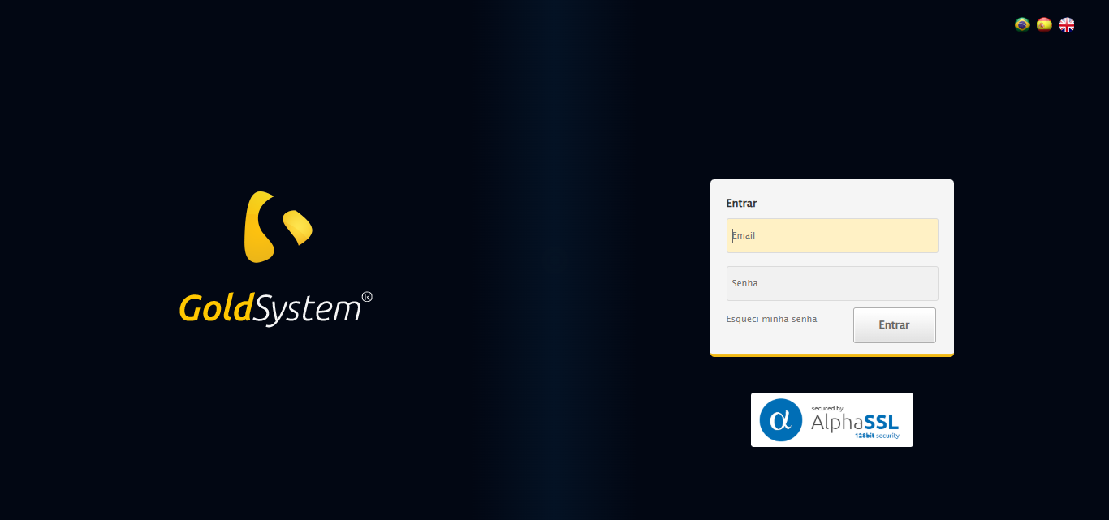

🔄 Realizando login...

✅ Realizando login realizada com sucesso.

Screenshot: realizando_login

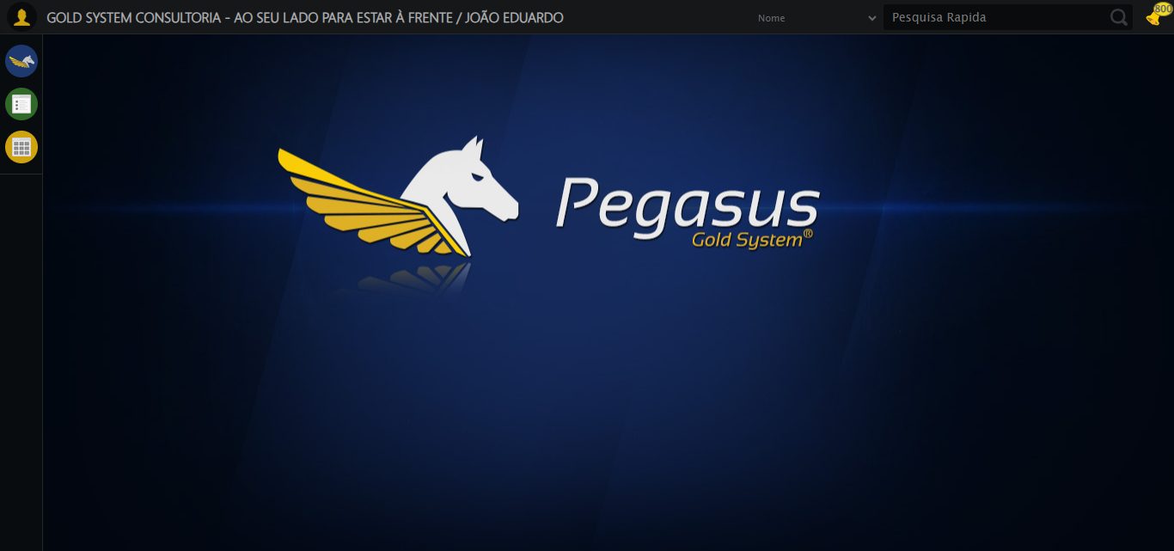

🔄 Ajustando zoom e abrindo menu...

🔍 Zoom ajustado para 90%.

✅ Ajustando zoom e abrindo menu realizada com sucesso.

Screenshot: ajustando_zoom_e_abrindo_menu

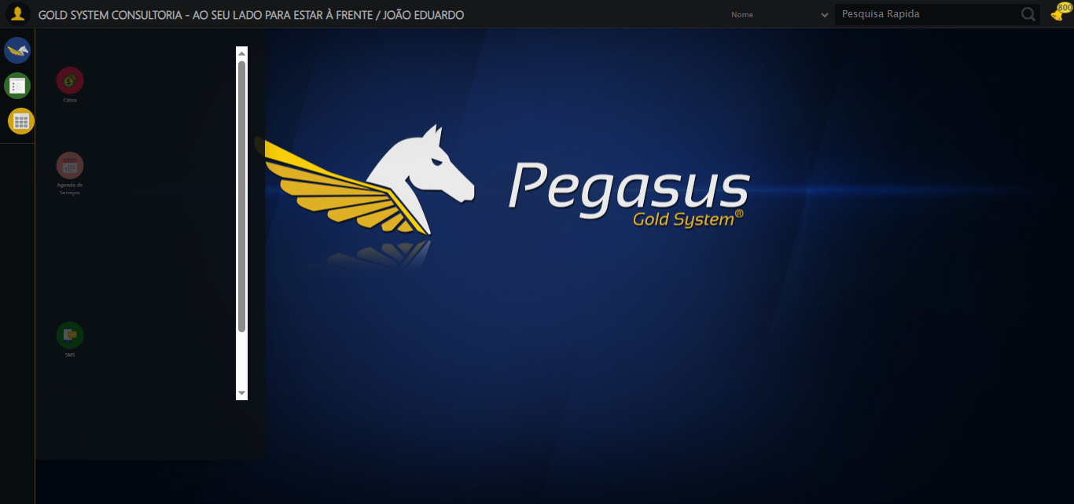

🔄 Acessando Agenda Ambulância...

✅ Acessando Agenda Ambulância realizada com sucesso.

Screenshot: acessando_agenda_ambulância

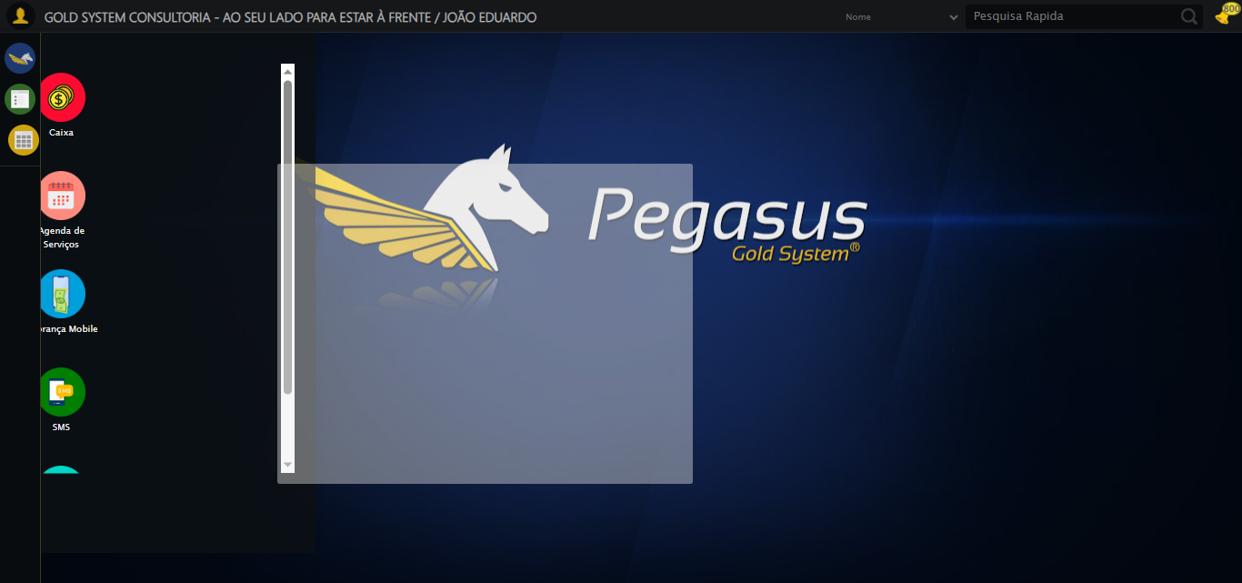

🔄 Clicando em Cadastrar...

✅ Clicando em Cadastrar realizada com sucesso.

Screenshot: clicando_em_cadastrar

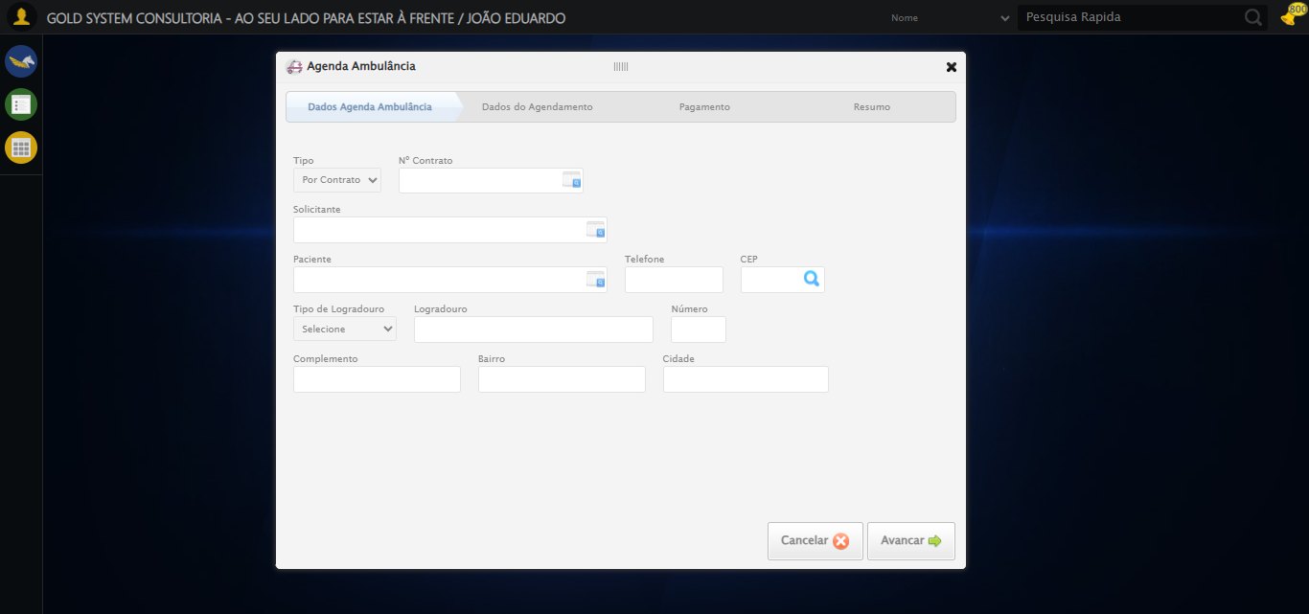

🔄 Preenchendo Número do Contrato...

✅ Preenchendo Número do Contrato realizada com sucesso.

Screenshot: preenchendo_número_do_contrato

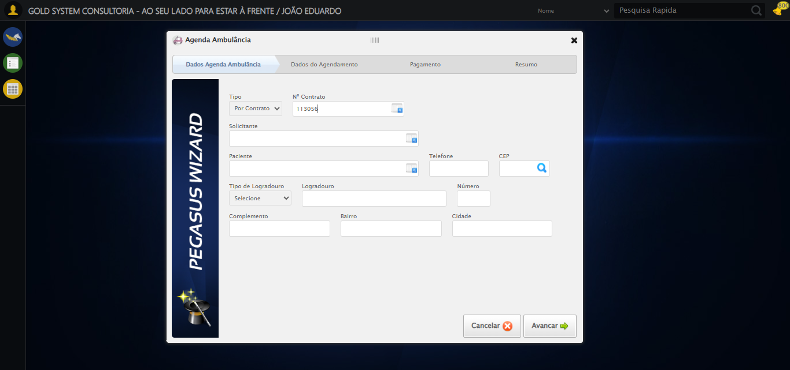

🔄 Abrindo lov do Solicitante...

✅ Abrindo lov do Solicitante realizada com sucesso.

Screenshot: abrindo_lov_do_solicitante

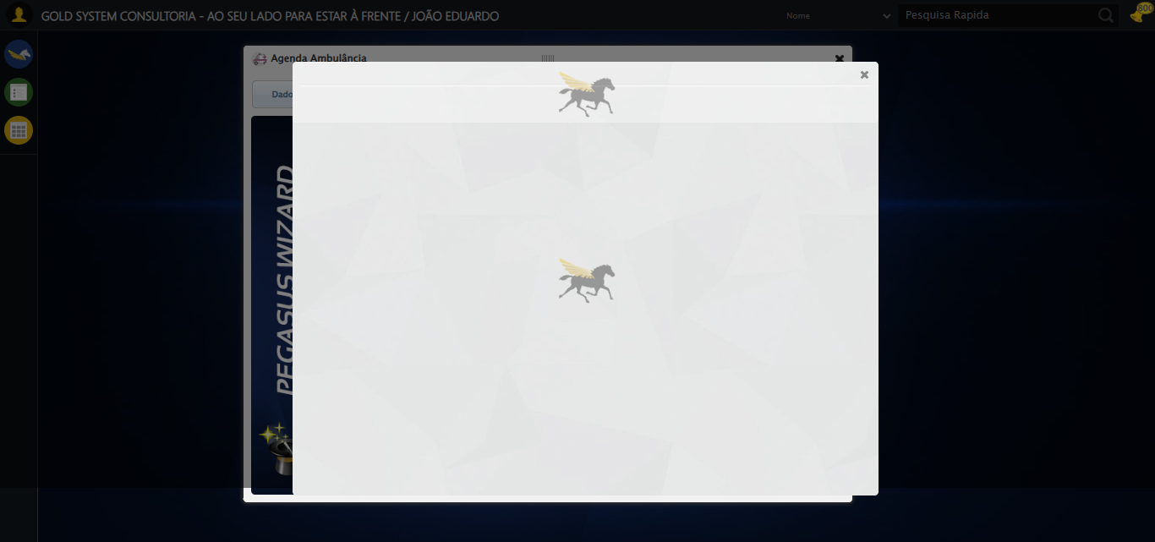

🔄 Clicando na linha do 'TESTE TITULAR'...

✅ Clicando na linha do 'TESTE TITULAR' realizada com sucesso.

Screenshot: clicando_na_linha_do_'teste_titular'

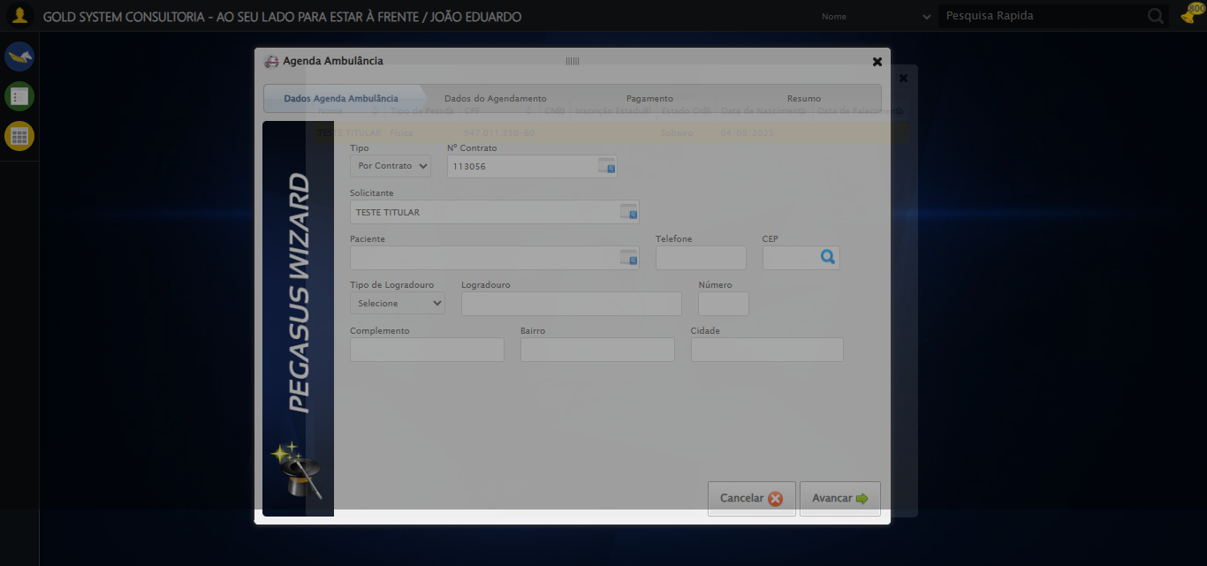

🔄 Abrindo lov do Paciente...

✅ Abrindo lov do Paciente realizada com sucesso.

Screenshot: abrindo_lov_do_paciente

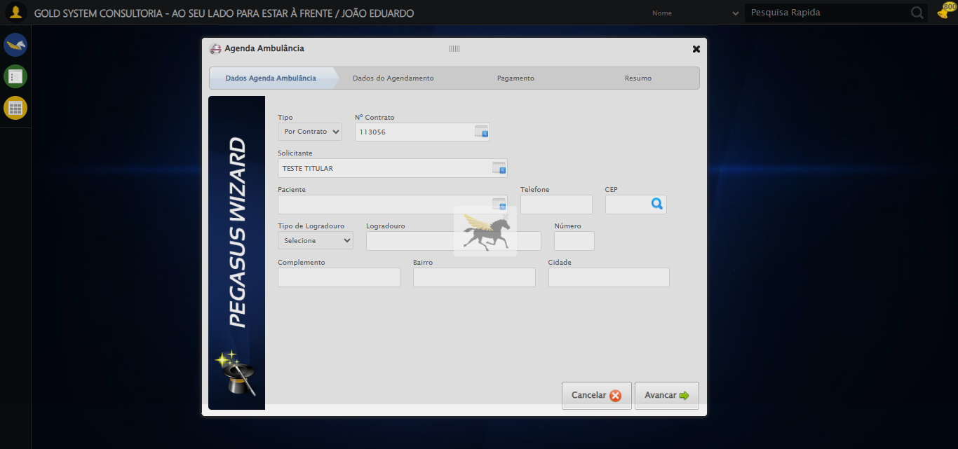

🔄 Clicando na linha do 'TESTE TITULAR'...

✅ Clicando na linha do 'TESTE TITULAR' realizada com sucesso.

🔄 Preenchendo Telefone...

✅ Preenchendo Telefone realizada com sucesso.

Screenshot: preenchendo_telefone

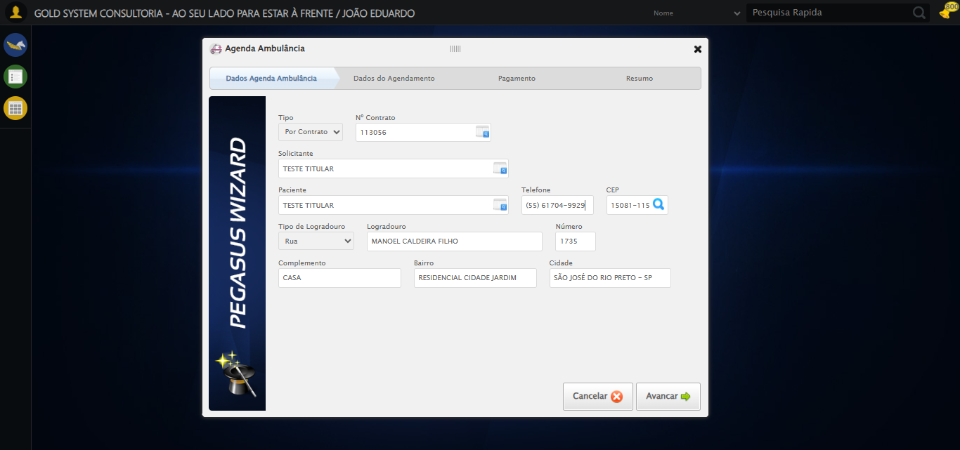

🔄 Preenchendo Complemento...

✅ Preenchendo Complemento realizada com sucesso.

Screenshot: preenchendo_complemento

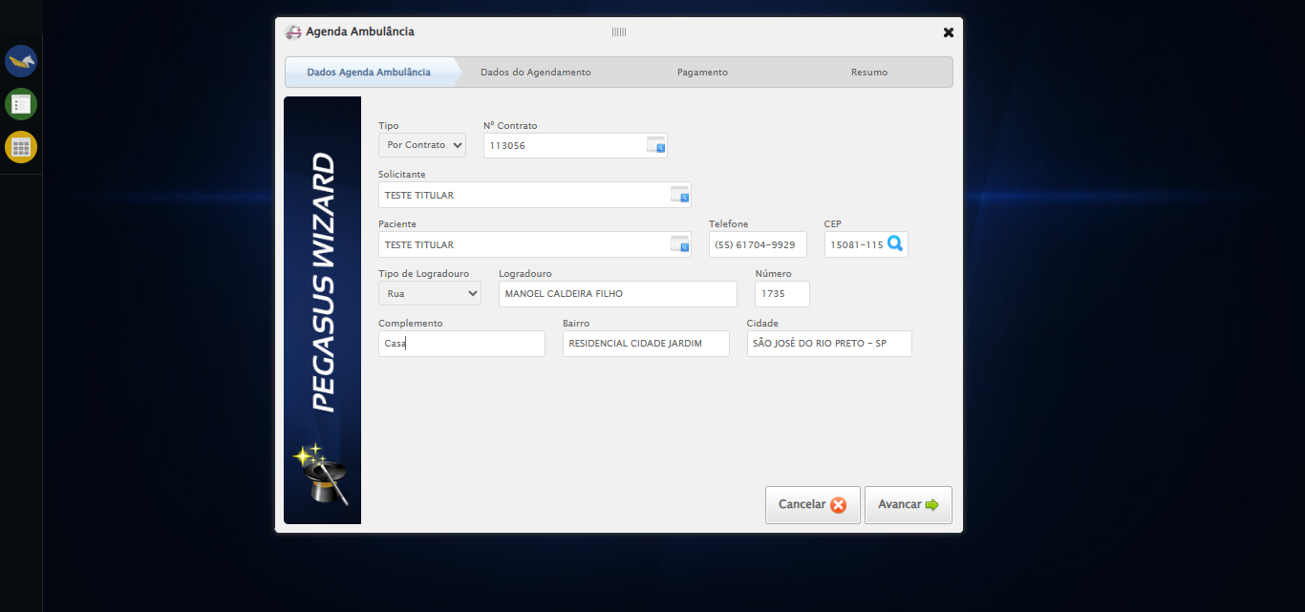

🔄 Avançando para próxima etapa...

✅ Avançando para próxima etapa realizada com sucesso.

Screenshot: avançando_para_próxima_etapa

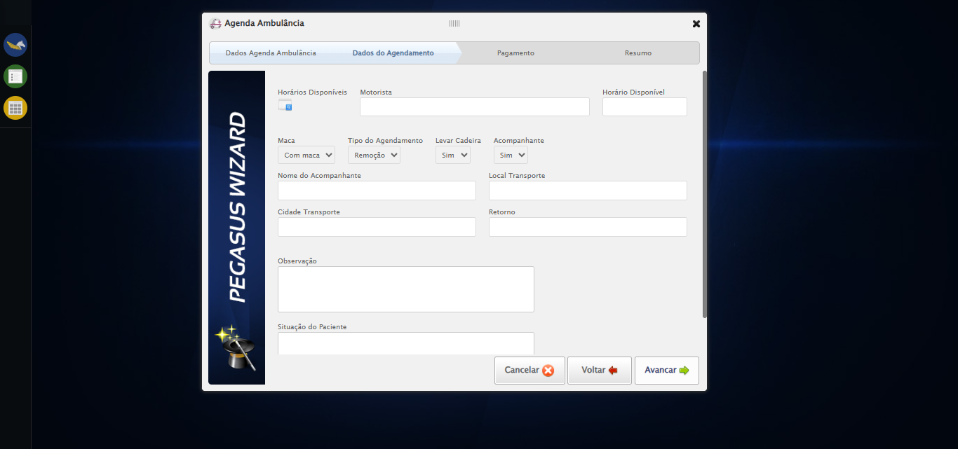

🔄 Clicando no Lov para consultar um motorista...

✅ Clicando no Lov para consultar um motorista realizada com sucesso.

Screenshot: clicando_no_lov_para_consultar_um_motorista

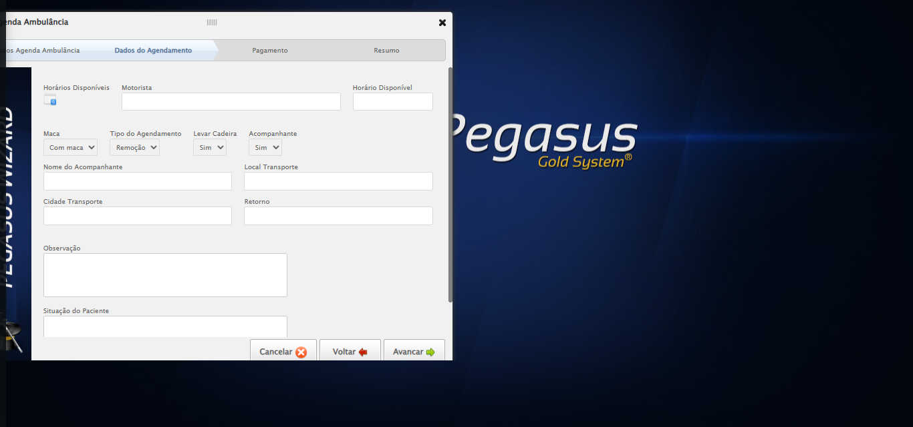

🔄 Selecionando Motorista...

✅ Selecionando Motorista realizada com sucesso.

Screenshot: selecionando_motorista

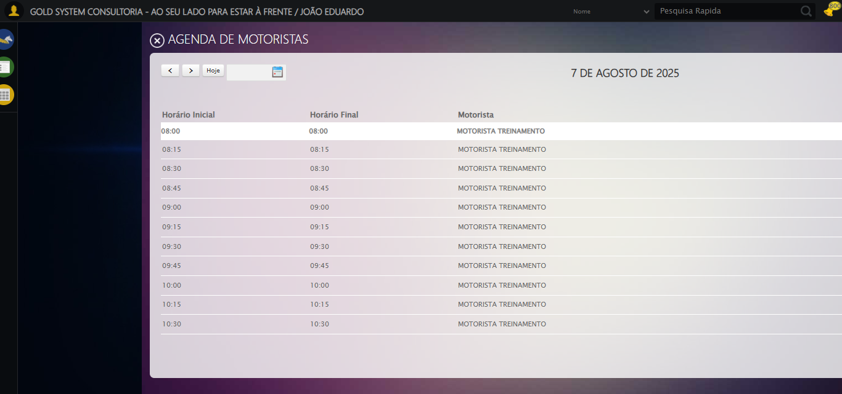

🔄 Preenchendo Nome do Acompanhante...

✅ Preenchendo Nome do Acompanhante realizada com sucesso.

Screenshot: preenchendo_nome_do_acompanhante

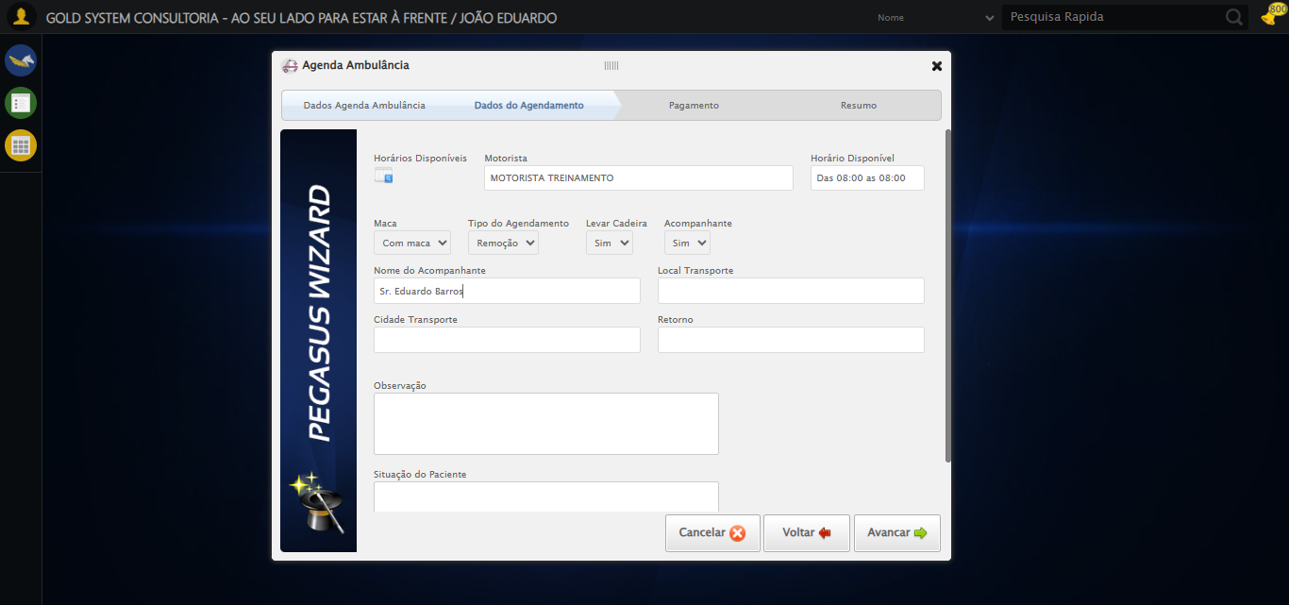

🔄 Preenchendo Local Transporte...

✅ Preenchendo Local Transporte realizada com sucesso.

Screenshot: preenchendo_local_transporte

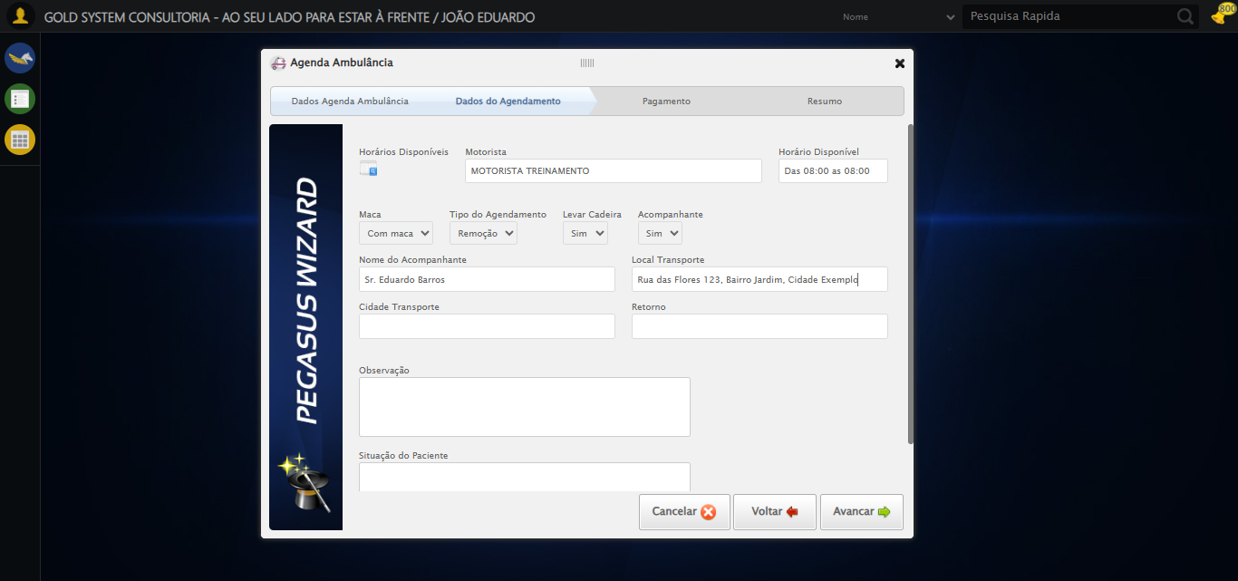

🔄 Preenchendo Cidade Transporte...

✅ Preenchendo Cidade Transporte realizada com sucesso.

Screenshot: preenchendo_cidade_transporte

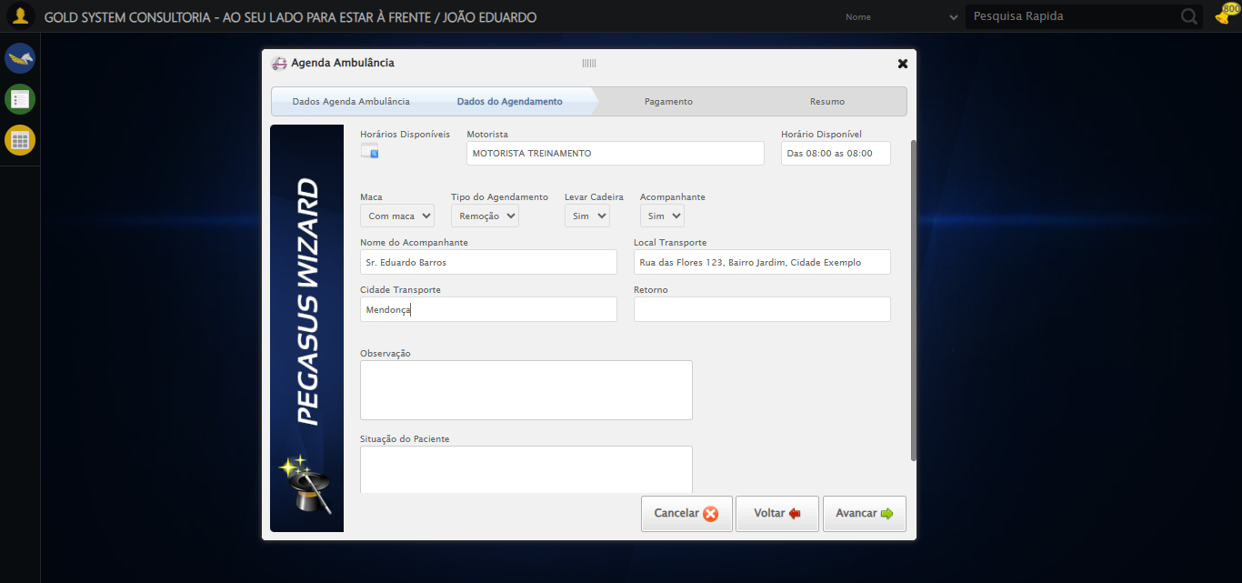

🔄 Preenchendo Retorno...

✅ Preenchendo Retorno realizada com sucesso.

Screenshot: preenchendo_retorno

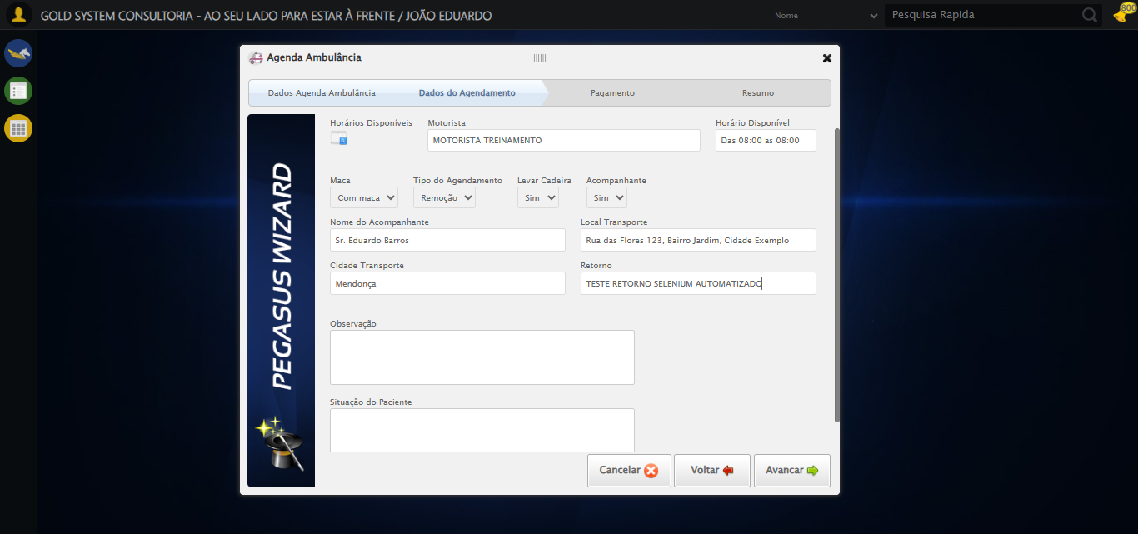

🔄 Preenchendo Observação...

✅ Preenchendo Observação realizada com sucesso.

Screenshot: preenchendo_observação

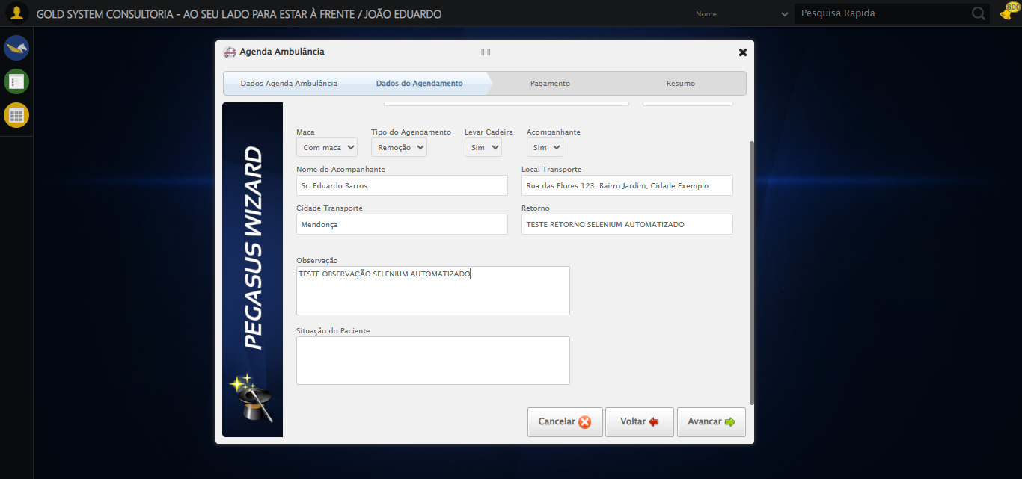

🔄 Preenchendo Situação do Paciente...

✅ Preenchendo Situação do Paciente realizada com sucesso.

Screenshot: preenchendo_situação_do_paciente

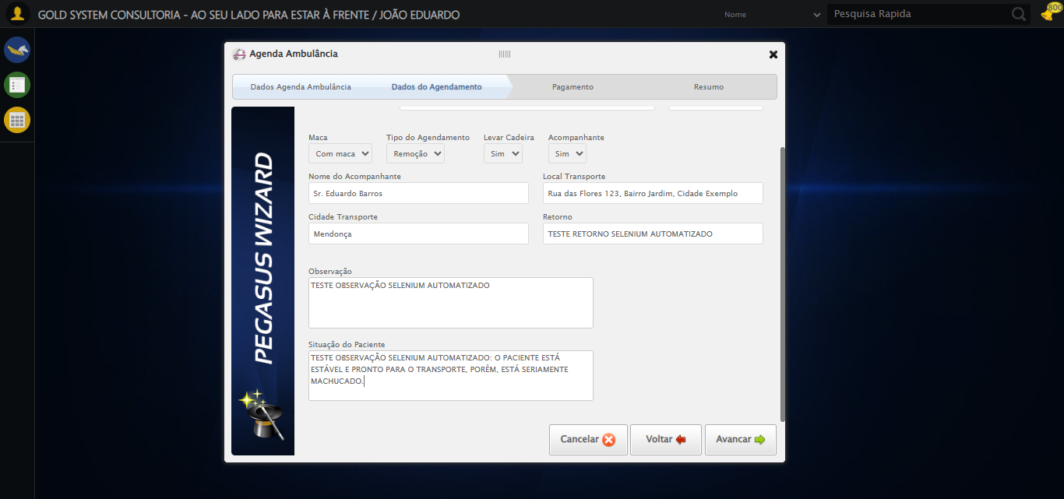

🔄 Avançando para próxima etapa...

✅ Avançando para próxima etapa realizada com sucesso.

🔄 Avançando para finalização...

✅ Avançando para finalização realizada com sucesso.

Screenshot: avançando_para_finalização

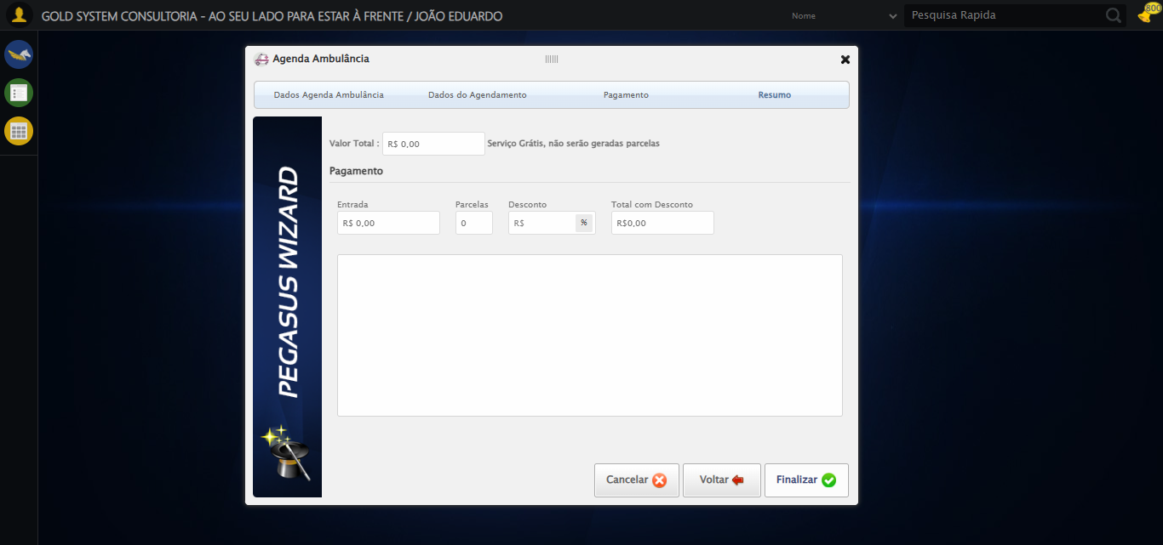

🔄 Finalizando cadastro...

✅ Finalizando cadastro realizada com sucesso.

Screenshot: finalizando_cadastro

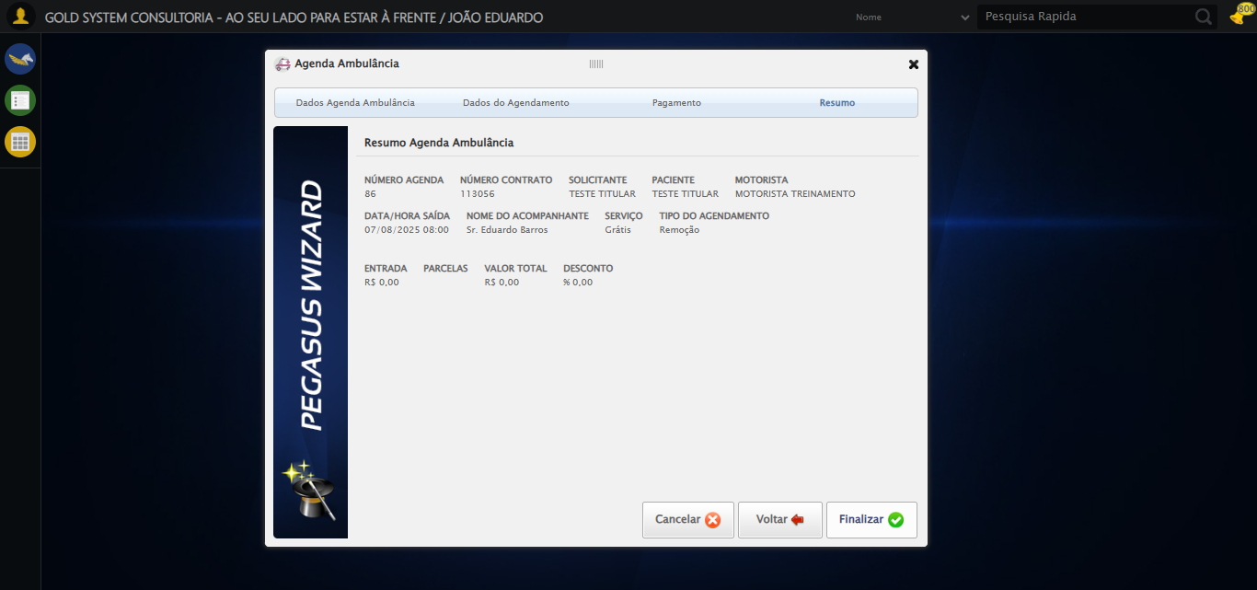

🔄 Fechando modal após o salvamento...

✅ Fechando modal após o salvamento realizada com sucesso.

Screenshot: fechando_modal_após_o_salvamento

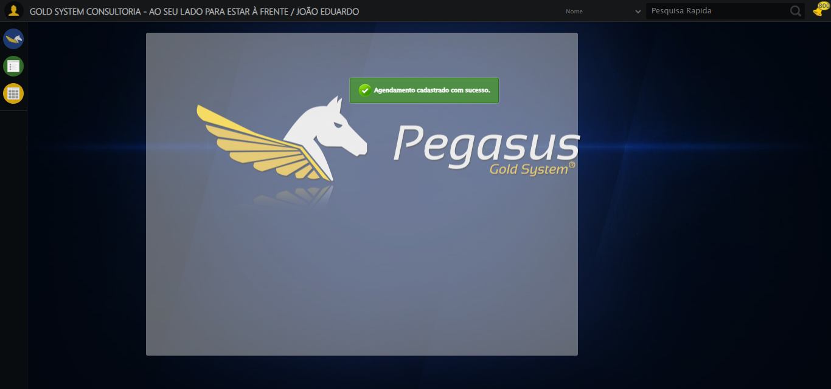

🔍 Verificando mensagens de alerta...

📢 ✅ Sucesso: Agendamento cadastrado com sucesso.

✅ Teste concluído.

✅ Teste executado com sucesso!